



**Universidad Tecnológica del Centro de Veracruz.**

**Programa educativo de:**

***TÉCNICO SUPERIOR UNIVERSITARIO EN TECNOLOGÍAS DE LA INFORMACIÓN Y COMUNICACIÓN.***

**Nombre del proyecto:**

***“MANUAL DE USUARIO”***

**Presentan:**

* **Espinoza Gómez Héctor Rene.**
* **Fernández Vásquez Luis Ángel.**
* **Machuca Rojas Francisco Javier.**

**Grado y grupo: 6A TICSI DZ.**

**Periodo cuatrimestral: Mayo-Agosto 2015.**



Versiones para manual de usuario.

|  |  |  |  |
| --- | --- | --- | --- |
| Fecha | Versión | Descripción | Autor |
|  |  |  |  |

Detalles del producto.

|  |  |  |  |
| --- | --- | --- | --- |
| Nombre | Versión | Descripción | Fecha |
| Rossma | 5.0 | Aplicación para punto de venta y administración de los registros de clientes, proveedores, productos de la empresa |  |

Contenido

1 Introducción. 4

2 Información para el uso de la documentación. 5

3 Concepto de operaciones. 6

4 Procedimiento. 7

4.1 Iniciando Sesión. 7

4.2 Módulo de clientes. 8

4.2.1 Agregar un registro. 9

4.2.2 Eliminar un registro de cliente. 9

4.2.3 Modificar un registro. 10

4.3 Módulo de Proveedores. 11

4.3.1 Agregar un registro. 11

4.3.2 Eliminar un registro de proveedor. 12

4.3.3 Modificar un registro. 13

4.4 Modulo Productos. 14

4.4.1 Agregar un registro. 14

4.4.2 Eliminar un registro de productos. 15

4.4.3 Modificar un registro. 15

4.5 Módulo de stock. 17

4.6 Módulos Ventas. 17

4.6.1 Guardar. 18

4.7 Modulo Usuarios. 19

4.8 Salir de la aplicación. 20

5 Informacion en comandos de software. 21

6 Mensajes de error y resolucion de problemas. 23

**Tabla de ilustraciones.**

Imagen 1.1 Inicio de sesión. 4

Imagen 1.2 Inicio Correcto. 4

Imagen 1.3 Ingreso de datos incorrecto. 5

Imagen 2.1 Modulo clientes. 5

Imagen 2.2 Ejemplo de una validación (E-mail ingresado sin @ y terminación correcta). 6

Imagen 2.1.1 Registro exitoso. 6

Imagen 2.1.2 Visualización de los registros en tabla. 7

Imagen 2.2.1 Eliminación de un registro. 7

Imagen 2.3.1 Modificación de un registro. 8

Imagen 2.3.2 Modificación desde la tabla. 9

Imagen 3.1 Modulo Proveedores. 9

Imagen 3.2 Ejemplo de una validación (E-mail ingresado sin @ y terminación correcta). 10

Imagen 3.1.1 Registro exitoso. 10

Imagen 3.1.2 Visualización de los registros en tabla. 11

Imagen 3.2.1 Eliminación de un registro. 11

Imagen 3.3.1 Modificación de un registro. 12

Imagen 3.3.2 Modificación desde la tabla. 13

Imagen 4.1 Modulo Proveedores. 13

Imagen 4.2 Ejemplo de una validación (precio ingresado con letras). 14

Imagen 4.1.1 Registro exitoso. 14

Imagen 4.1.2 Visualización de los registros en tabla. 15

Imagen 4.2.1 Eliminación de un registro. 15

Imagen 4.3.1 Modificación de un registro. 16

Imagen 4.3.2 Modificación desde la tabla. 17

Imagen 5.1 Modulo de stock. 17

Imagen 6.1 módulo de Ventas. 18

Imagen 6.2 módulo de Cotización. 18

Imagen 7.1 Finalizar Sesión. 19

# Introducción.

A continuación se presenta un manual para el manejo de la aplicación de Uniformes Rossma en el cual se explicara detalle a detalle los pasos que deberá seguir el usuario para el correcto uso de la misma. Cabe destacar que a lo predefinido en los alcances que se destacaron la aplicación solo puede agregar, eliminar y editar los contactos sobre la aplicación, así como un registro para poder acceder a la aplicación misma que se dará al usuario que la manejaría, al igual que a la base de datos que se ha creado para la misma

Contará con los siguientes módulos para el manejo de la información:

* Clientes
* Proveedores
* Productos
* Ventas
* Usuarios

Conforme a los módulos especificados se presentan la funcionalidad que tendrá cada uno, así como su alcance y limitación que tendrá para la aplicación final.

# Información para el uso de la documentación.

El manual que se está presentado consta de ciertas partes para el uso particular del software, se divide por secciones para la identificación de casa aspecto del software.

Los apartados con los que cuenta son:

Concepto de operaciones: Visión del funcionamiento de la aplicación, se incluyen diagramas que indican el flujo de datos por el que pasa la aplicación cuando se accede.

Procedimiento: Especificación de los módulos y propósito, así como la forma en que deben ser utilizados.

Información de los comandos de software: Especificación de los controles y elementos que conforman la interfaz.

Mensaje de error: Advertencias, validaciones y mensajes emergentes que podrían ser generados por la aplicación por las diversas situaciones que puedan situarse.

Glosario: En este apartado se especifican las palabras que podrían confundir al usuario y darle a conocer un aspecto más al usar este manual.

Se recomienda leer completamente el manual antes de acceder a la aplicación, para evitar el mal uso correspondiente y no generar confusión a la hora de presentarse algunas situaciones.

# Concepto de operaciones.

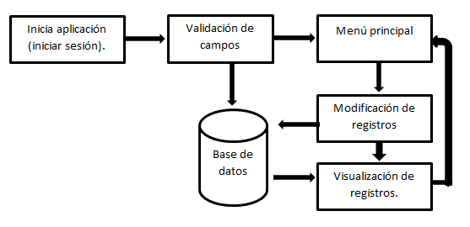Para poder acceder a la aplicación es necesario tener un nombre de usuario y contraseña existente en la aplicación, esta de igual forma se almacena en la base de datos para la mejor optimización de los registros de los usuarios. Solo el administrador podrá hacer ingresos, modificaciones y eliminaciones de los usuarios para la aplicación.

Imagen 3.1 Diagrama de operaciones.

Estando en el menú principal se cargara la interfaz gráfica y los módulos que tendrá, cada uno tendrá los campos correspondientes e importantes para la empresa, se podrán hacer inserciones, modificaciones y/o eliminaciones, pasando las acciones correspondientes los registros se mostraran en una tabla señalando los cambios que se han presentado.

Los módulos solo podrán ser visualizados de acuerdo a los privilegios que este obtenga y fue dado de alto por el administrador, con ello podrá hacer las acciones correspondientes y generar registros.

# Procedimiento.

## Iniciando Sesión.

La aplicación cuenta con un inicio de sesión que tiene un usuario y una contraseña, misma que se da de alta dependiendo lo que el cliente pidió.

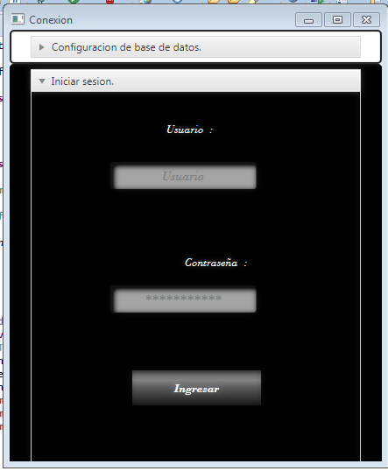

Imagen 4.1 Iniciar sesión

Lo siguiente que debe hacer es ingresar el usuario y contraseña, se cuentan con valores default que son los siguientes:

**Usuario: admón.**

**Contraseña: roto**

Al momento de ingresar estos valores, la aplicación la validara y dara el acceso , si en caso contrario se ingresa valores diferentes a los ya establecidos arriba la aplicación no accedera y no podrá ingresar.

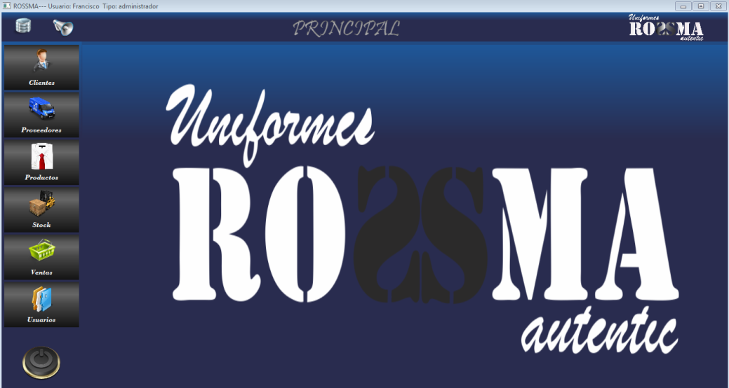

Imagen 4.2 Menú principal.

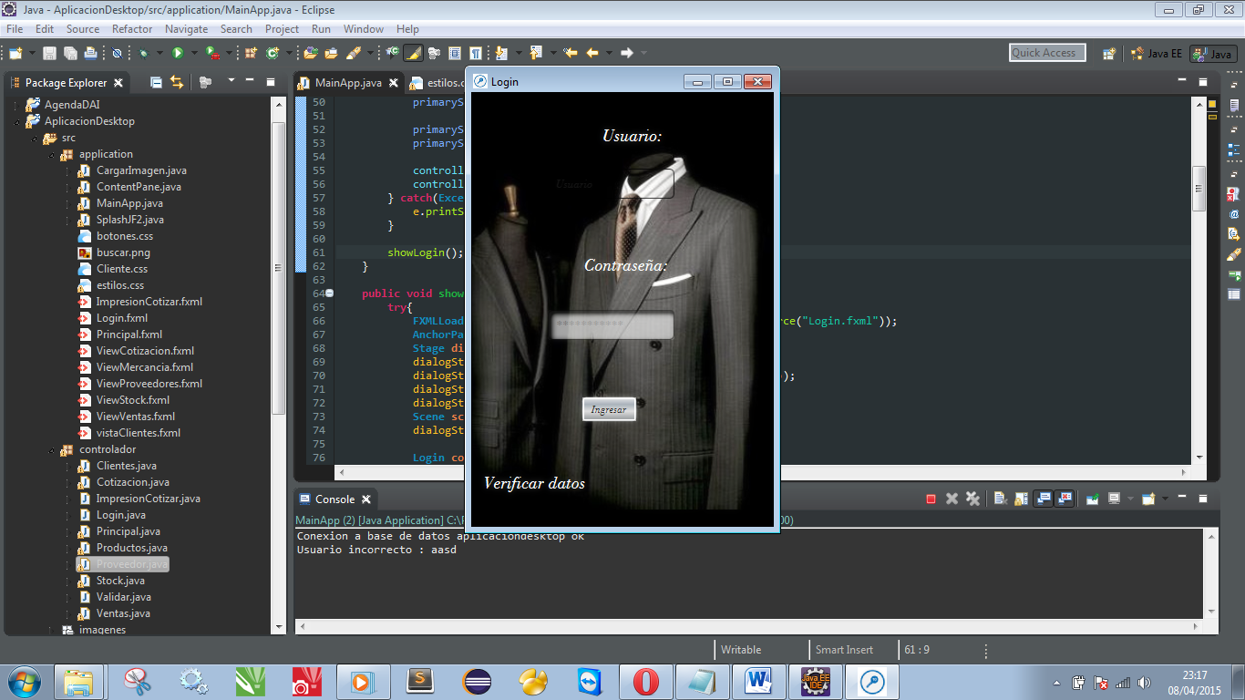

Imagen 4.3 Validar datos

Si se llegaran a ingresar datos incorrectos como lo anterior mencionado, se visualizara en la ventana del registro un mensaje el cual dice : “Verificar datos” como lo indica la imagen 1.3, por lo cual sabemos que estamos incorrectos en el inicio de la sesión sobre la aplicación.

## Módulo de clientes.

En el modulo de clientes se puede visualizar una pantalla que indica 13 campos para llenar los datos correctos que necesita la empresa para su mejor administracion.

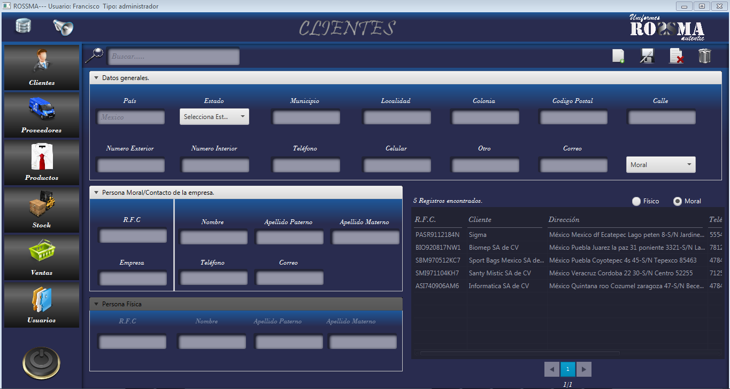

Imagen 4.4 Modulo clientes

Lo siguiente es llenar los campos que se indican, los datos que se pueden ir en blanco solo es el numero interior ya que hay relevancia conforme a ello, la aplicación cuenta con validaciones en la cuales se indican que como deben

llenarse bien los datos para ir guiando al usuario en caso de que llegase a tener un error, validaciones tales como el correo (en la cual se indica que el correo debe ir con un signo de @ y una terminación correcta), el campo de 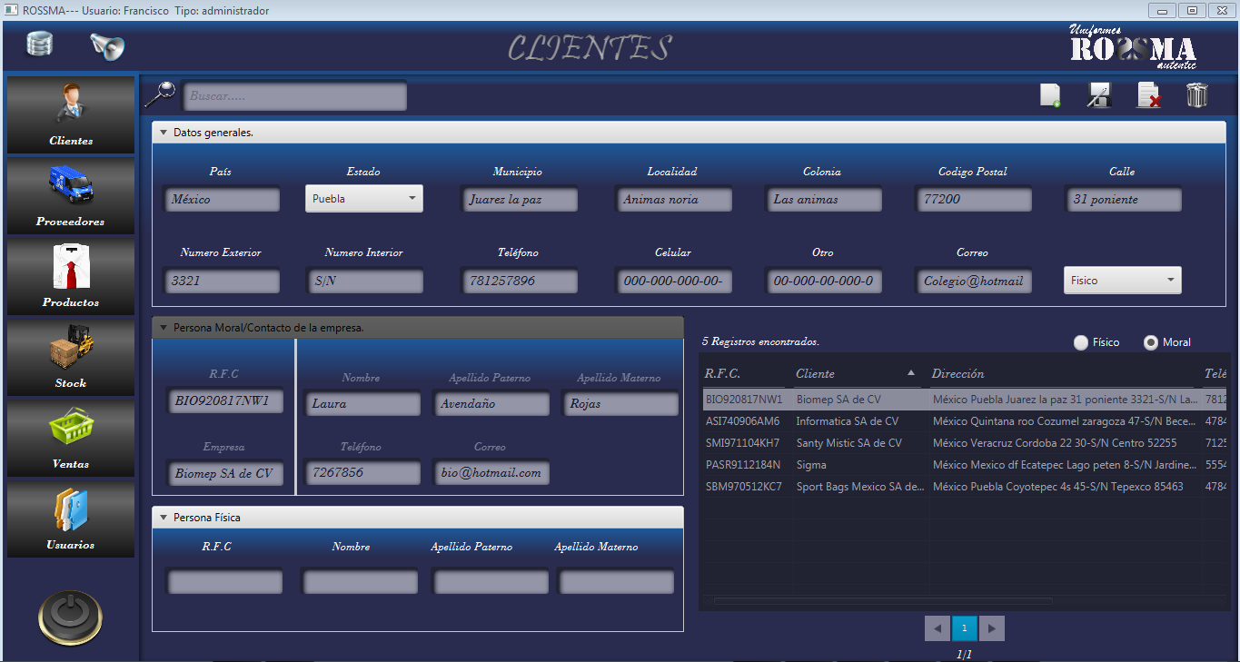Código postal (que deben ser 6 números, y no aceptara otro tipo de cosas como letras o signos), el RFC( que solo aceptara 13 campos).

Imagen 4.5 Modulo clientes

Imagen 4.6 Agregar cliente

### **Agregar un registro.**

Al ingresar bien los datos la pantalla mostrara un mensaje en la parte inferior de la aplicacion que indicara que el registro fue exitoso y podran visualizarlo dentro de la lista de los registros, que se encuentran al lado de la pestaña de Alta Cliente.

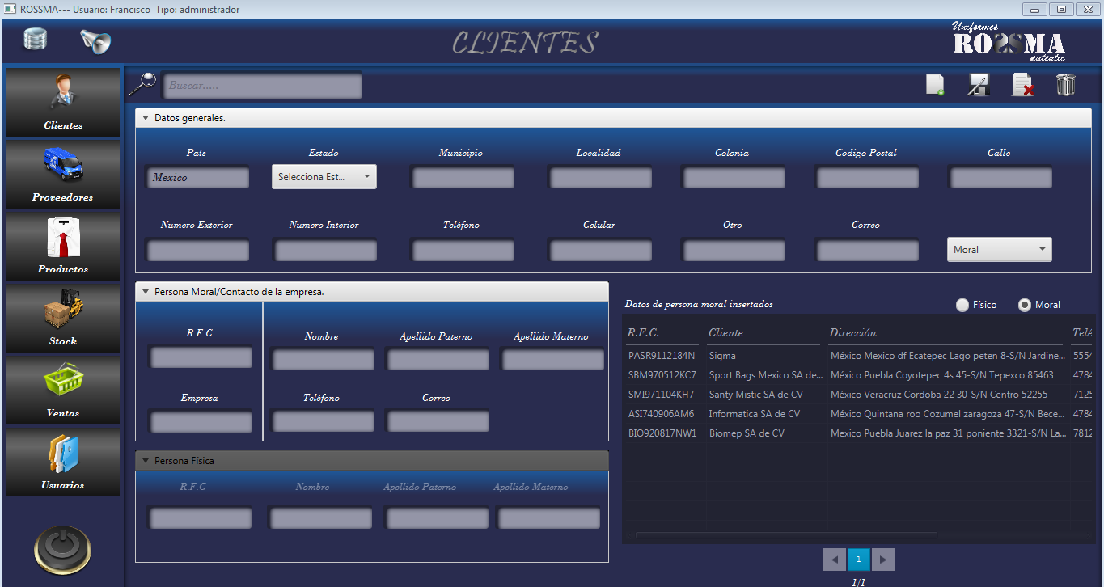

En la pestaña Lista de Clientes podra visualizar los registros que se tienen.

### Eliminar un registro de cliente.

Para realizar un eliminacion de un registro lo que se debe realizar es posicionarse en la tabla y seleccionar cual sera eliminado, de alli se ubicara en el boton que dice “Eliminar” el cual al hacer click este mandara una ventana emergente que indicara que el registro ha sido eliminado de la aplicación y base de datos.

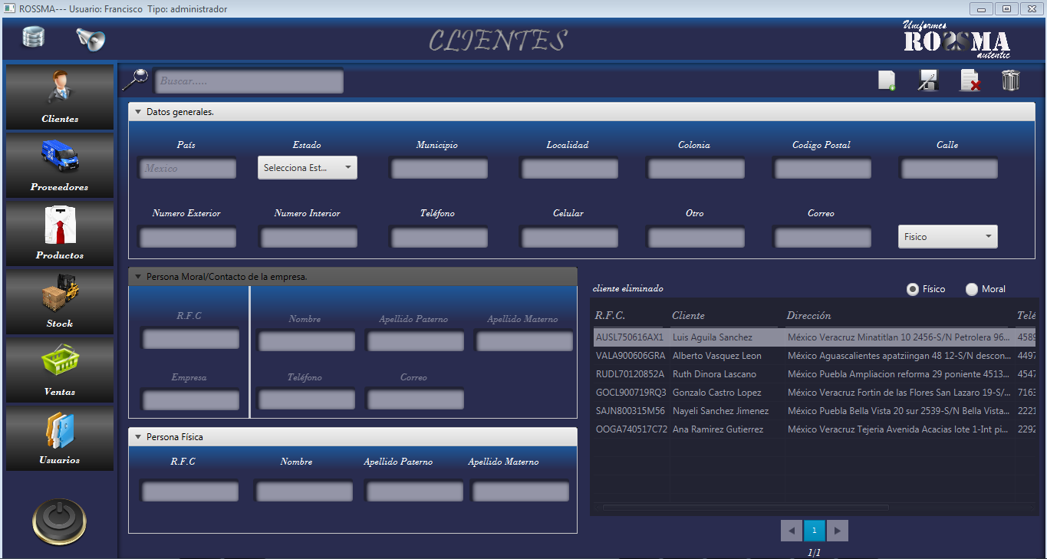

Imagen 4.7 Eliminar clientes

### Modificar un registro.

Para poder modificar un registro se puede hacer de 2 formas según los especificado en la aplicación.

La primera es seleccionar el registro que se tiene y posicionarse en la parte de la pestaña superior derecha “Alta Cliente” y se veran llenados los cuadros con la informacion seleccionada, lo siguiente es cambiar los valores que se erraron o quieren renovar para hacer click en el boton que esta posicionado en la parte inferior de la esquina izquierda el cual indica “modificar” al hacer el click en este boton mostrara un mensaje que la modificacion ha sido exitosa.

*Nota: se debe de estar consiente que la modificación de igual manera cuenta con las validaciones para el buen ingreso de los datos que se están corraborando. Ver imagen*

Imagen 4.8 Modificar cliente

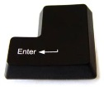Para realizar las modificaciones desde la tabla, lo que debe de realizar es posicionarse en la celda y fila que se desea cambiar por un nuevo dato de igual manera aplican las validaciones y no dejara ingresar un dato si no es con el formato que se esta pidiendo, para hacer la modificacion lo que se debe presionar es la tecla de “enter” y se mostrara una ventana indicando la correcta actualizacion de los datos.

*Nota: los campos solo actualizarse 1 por 1, en caso de querer modificar 2 o más campos tendrá que hacer la modificación que anteriormente se mostró.*

## Módulo de Proveedores.

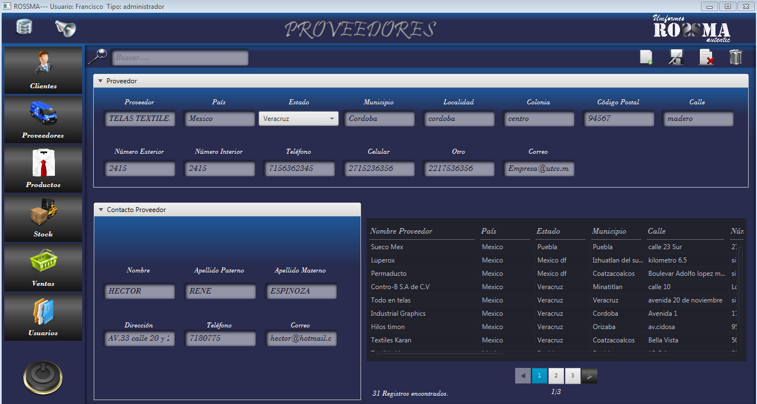En el modulo de proveedores se puede visualizar una pantalla que indica 13 campos para llenar los datos correctos que necesita la empresa para su mejor administracion.

Imagen 4.9 Modulo proveedores

Lo siguiente es llenar los campos que se indican, los datos que se pueden ir en blanco solo es el numero interior ya que hay relevancia conforme a ello, la aplicación cuenta con validaciones en la cuales se indican que como deben llenarse bien los datos para ir guiando al usuario en caso de que llegase a tener un error, validaciones tales como el correo (en la cual se indica que el correo debe ir con un signo de @ y una terminación correcta), el campo de Código postal (que deben ser 6 números, y no aceptara otro tipo de cosas como letras o signos), el RFC( que solo aceptara 13 campos).

### Agregar un registro.

Al ingresar bien los datos la pantalla mostrara un mensaje en la parte inferior de la aplicacion que indicara que el registro fue exitoso y podran visualizarlo dentro de la lista de los registros, que se encuentran al lado de la pestaña de Alta Proveedor.

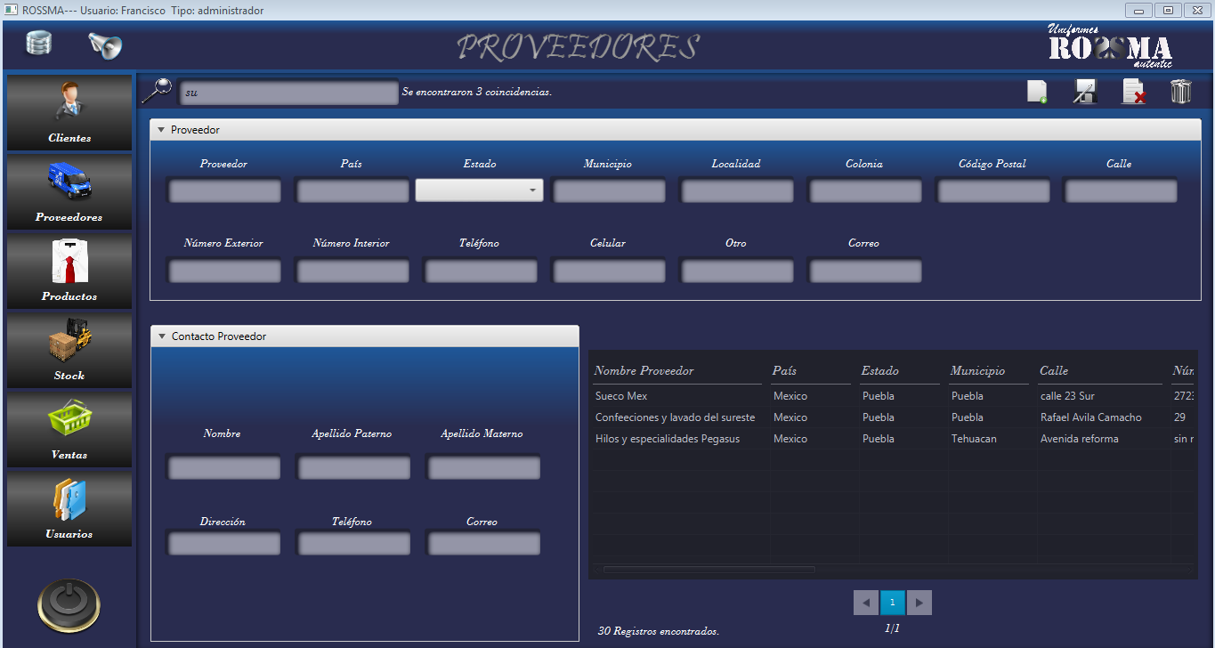

Imagen 4.10 Agregar registro

En la pestaña Lista de Proveedores podra visualizar los registros que se tienen.

### Eliminar un registro de proveedor.

Para realizar un eliminacion de un registro lo que se debe realizar es posicionarse en la tabla y seleccionar cual sera eliminado, de alli se ubicara en el boton que dice “Eliminar” el cual al hacer click este mandara una ventana emergente que indicara que el registro ha sido eliminado de la aplicación y base de datos.

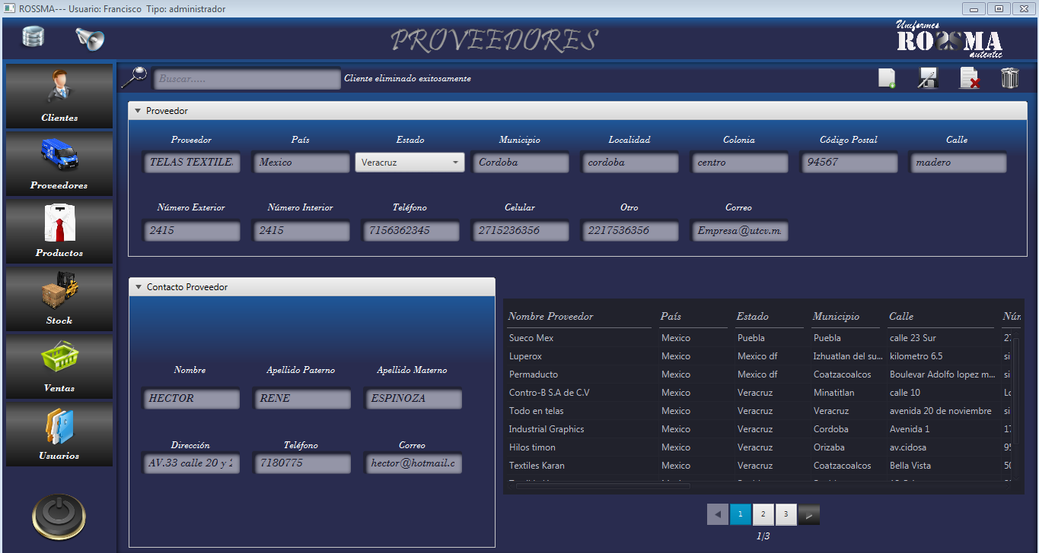

Imagen 4.11 Eliminar proveedor

### Modificar un registro.

Para poder modificar un registro se puede hacer de 2 formas según los especificado en la aplicación.

La primera es seleccionar el registro que se tiene y posicionarse en la parte de la pestaña superior derecha “Alta Proveedor” y se veran llenados los cuadros con la informacion seleccionada, lo siguiente es cambiar los valores que se erraron o quieren renovar para hacer click en el boton que esta posicionado en la parte inferior de la esquina izquierda el cual indica “modificar” al hacer el click en este boton mostrara un mensaje que la modificacion ha sido exitosa.

*Nota: se debe de estar consiente que la modificación de igual manera cuenta con las validaciones para el buen ingreso de los datos que se están corraborando. Ver imagen 3.2.*



Imagen 4.12 Modificar proveedor

Para realizar las modificaciones desde la tabla, lo que debe de realizar es posicionarse en la celda y fila que se desea cambiar por un nuevo dato de igual manera aplican las validaciones y no dejara ingresar un dato si no es con el formato que se esta pidiendo, para hacer la modificacion lo que se debe presionar es la tecla de “enter” y se mostrara una ventana indicando la correcta actualizacion de los datos.

*Nota: los campos solo actualizarse 1 por 1, en caso de querer modificar 2 o más campos tendrá que hacer la modificación que anteriormente se mostró.*

## Modulo Productos.

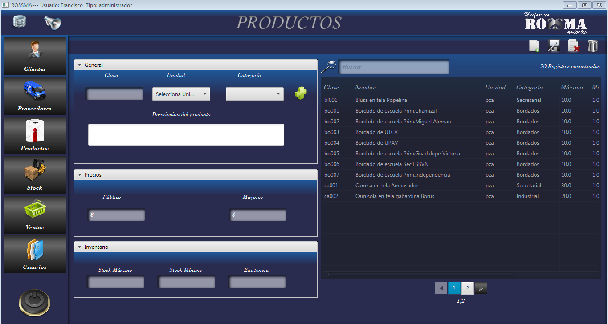En el modulo de productos se puede visualizar una pantalla que indica 10 campos para llenar los datos correctos, uno de ellos es un ComboBox el cual almacena 3 medidas para especificar lo que se esta agregando todo esto para tener mejor administracion de los productos.

Imagen 4.13 Modulo productos

Lo siguiente es llenar los campos que se indican, los datos que se pueden ir en blanco solo es la imagen ya que hay relevancia conforme a ello, la aplicación cuenta con validaciones en la cuales se indican que como deben llenarse bien los datos para ir guiando al usuario en caso de que llegase a tener un error, validaciones tales como los precios (en la cual se indica que el debe ir con numeros) y el comboBox que debe llenarse para indicar la medida del producto agregado(3 opciones a elegir conforme el cliente lo indico).

### Agregar un registro.

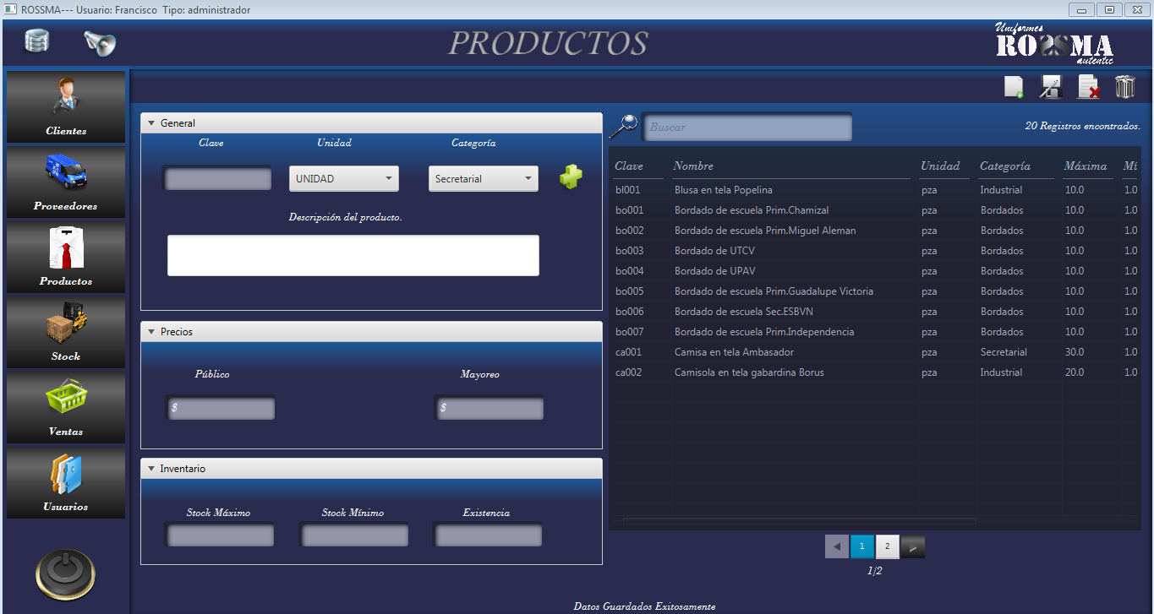Al ingresar bien los datos la pantalla mostrara un mensaje en la parte inferior de la aplicacion que indicara que el registro fue exitoso y podran visualizarlo dentro de la lista de los registros, que se encuentran al lado de la pestaña de Alta Producto.

Imagen 4.14 Agregar registro

En la pestaña Lista de Productos podra visualizar los registros que se tienen.

### Eliminar un registro de productos.

Para realizar un eliminacion de un registro lo que se debe realizar es posicionarse en la tabla y seleccionar cual sera eliminado, de alli se ubicara en el boton que dice “Eliminar” el cual al hacer click este mandara una ventana emergente que indicara que el registro ha sido eliminado de la aplicación y base de datos.

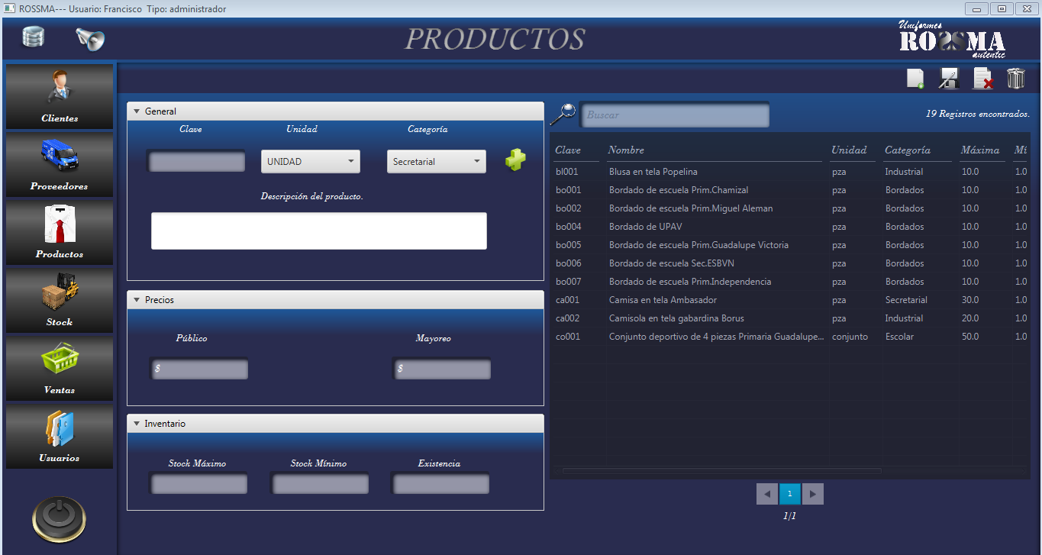

Imagen 4.15 Eliminar producto

### Modificar un registro.

Para poder modificar un registro se puede hacer de 2 formas según los especificado en la aplicación.

La primera es seleccionar el registro que se tiene y posicionarse en la parte de la pestaña superior derecha “Alta Productos” y se veran llenados los cuadros con la informacion seleccionada, lo siguiente es cambiar los valores que se erraron o quieren renovar para hacer click en el boton que esta posicionado en la parte inferior de la esquina izquierda el cual indica “modificar” al hacer el click en este boton mostrara un mensaje que la modificacion ha sido exitosa.

*Nota: se debe de estar consiente que la modificación de igual manera cuenta con las validaciones para el buen ingreso de los datos que se están corraborando. Ver imagen 3.2.*



Imagen 4.16 Modificar producto

Para realizar las modificaciones desde la tabla, lo que debe de realizar es posicionarse en la celda y fila que se desea cambiar por un nuevo dato de igual manera aplican las validaciones y no dejara ingresar un dato si no es con el formato que se esta pidiendo, para hacer la modificacion lo que se debe presionar es la tecla de “enter” y se mostrara una ventana indicando la correcta actualizacion de los datos.

*Nota: los campos solo actualizarse 1 por 1, en caso de querer modificar 2 o más campos tendrá que hacer la modificación que anteriormente se mostró.*

## Módulo de stock.

El modulo de stock esta basado para solo visualizar los productos que se tienen dados de alto , en el no se pueden hacer modificaciones o eliminaciones de los registros que se tienen.

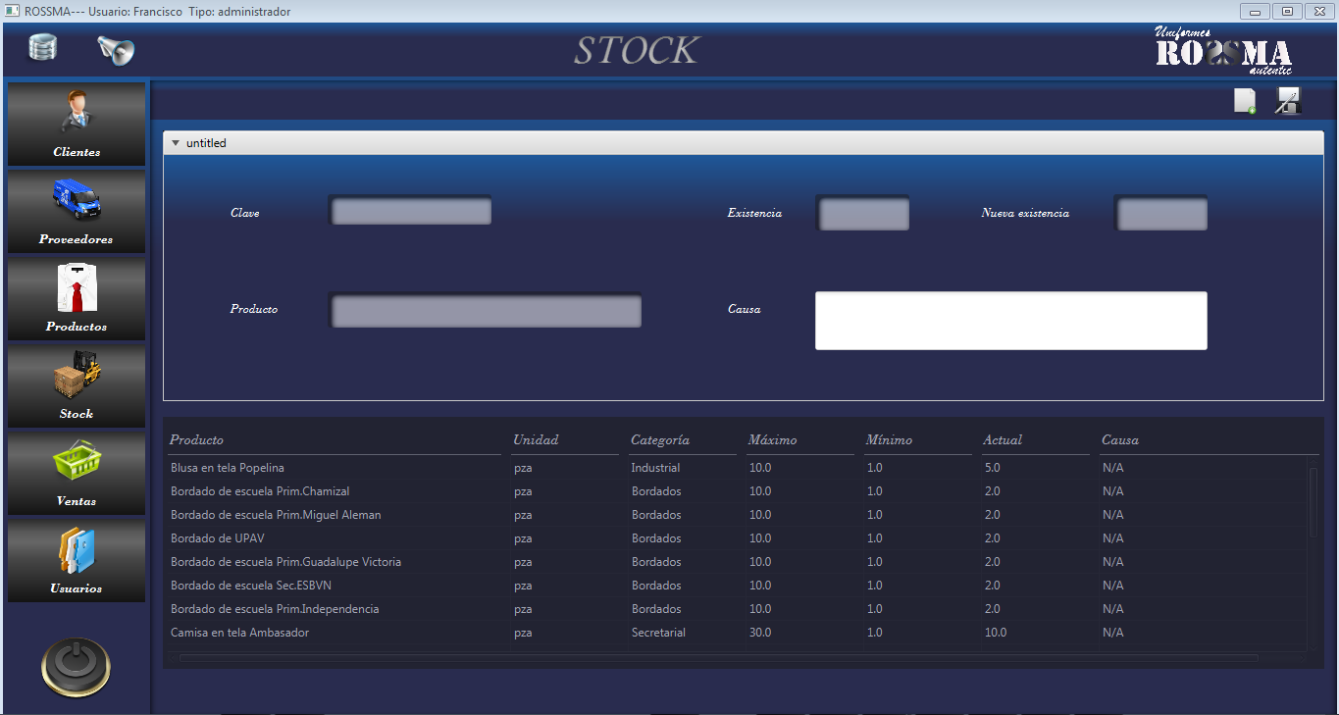Dentro del módulo de stock podrán realizarse inserciones de nuevas existencias, así como un campo de ingreso obligatorio para poner la causa del porque se está realizando el cambio en la existencia de los productos.

Imagen 4.17 Modulo stock

## Módulos Ventas.

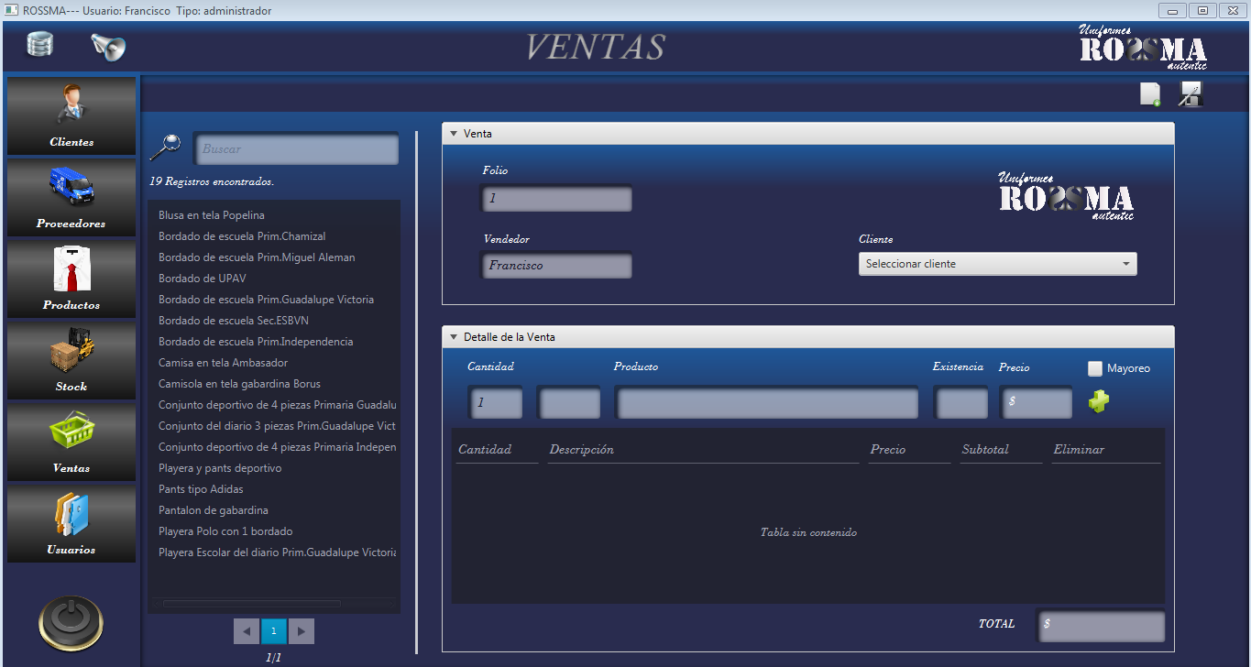En el modulo de ventas se muestran elementos relacionados para generar una venta dentro de la empresa , se tiene una lista de los productos que se tienen, asi como los clientes a los cuales se les generara la venta , el nombre del usuario que esta realizando la venta , asi como una tabla que indica cuantos productos se estan vendiendo, junto con un icono alado por si se quiere quitar el registro de ese producto, un cuadro donde se indique el total y asi podra guardarse la venta.

Imagen 4.18 Modulo Ventas

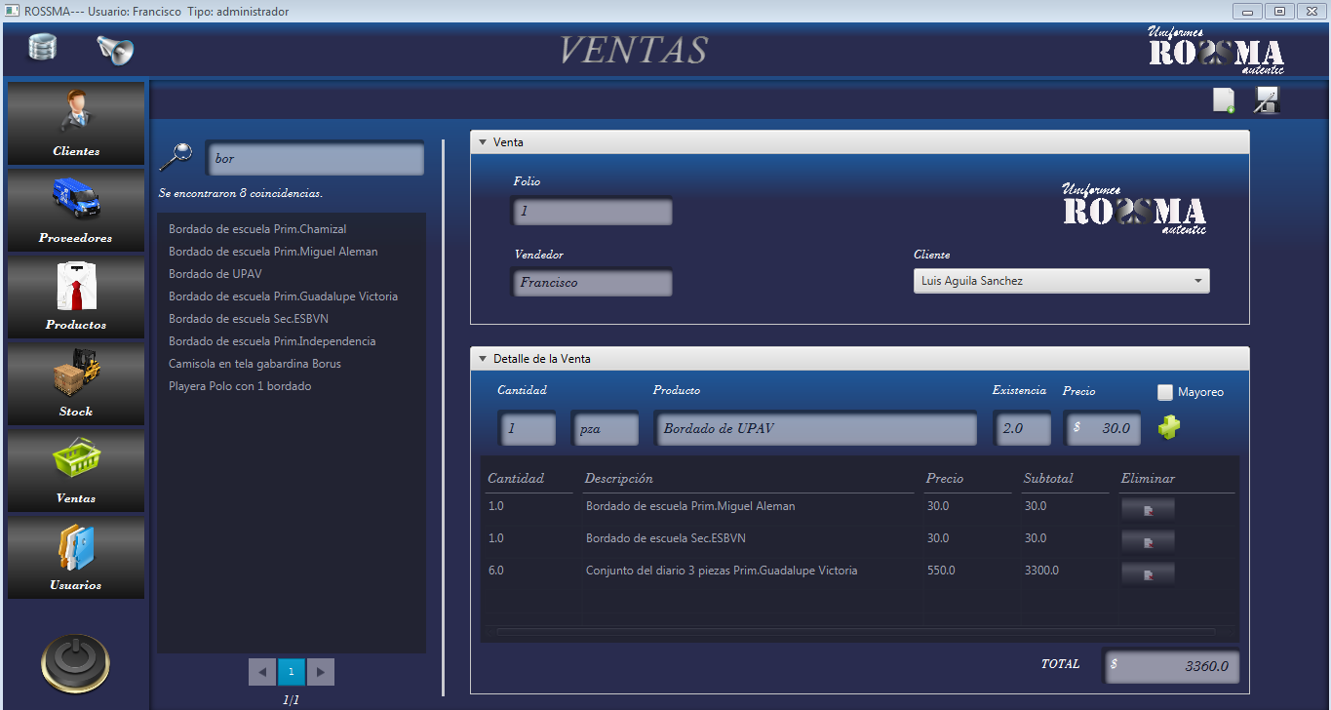El modulo de ventas cuenta con una tabla para agilizar la busqueda de los productos que se deseen agregar.

Imagen 4.19 Tabla de ventas

### Guardar.

A la hora de registrar una venta se guardara en a base de datos.

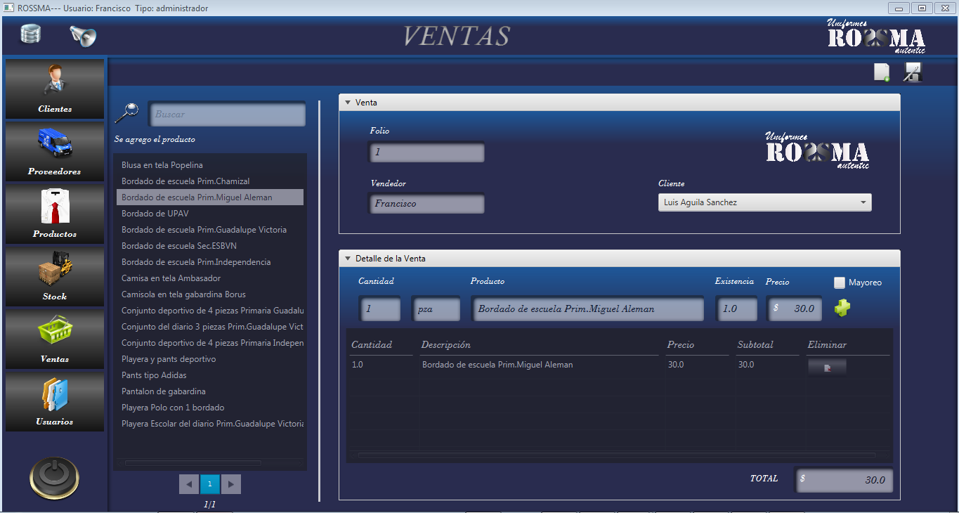

Imagen 4.20 Guardar venta

## Modulo Usuarios.

En el módulo de usuarios se cuentan con los campos que más le interesan al cliente, solo el administrador podrá hacer inserciones, eliminaciones y ediciones dentro del módulo, las contraseñas solo podrán ser ingresadas por los usuarios que serán dados de alta.

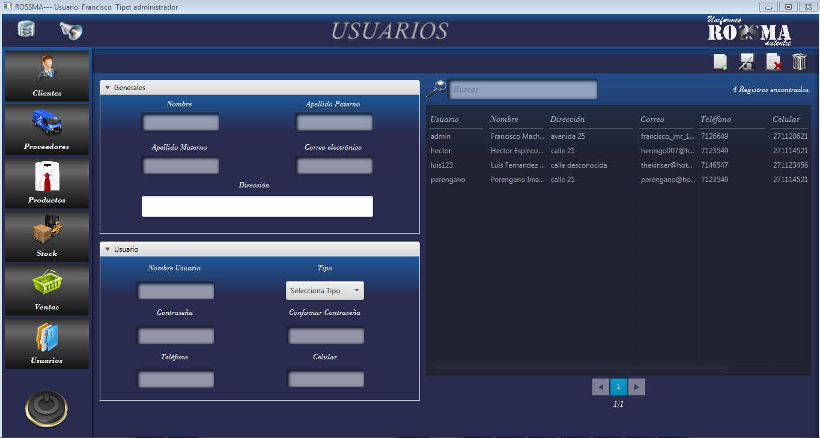

Imagen 4.21 Modulo de usuarios

## Salir de la aplicación.

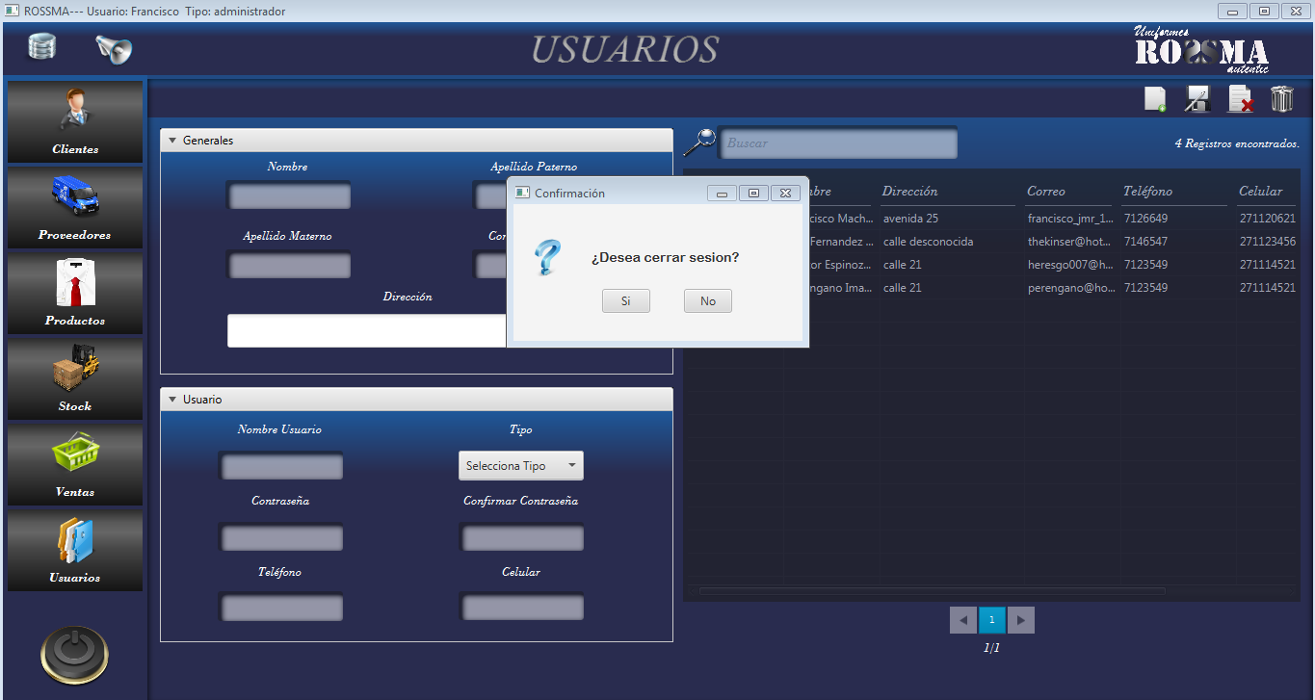Para salir de la aplicación solo se necesita ubicarse en la parte de la esquina superior lado derecho donde se encuentra un logotipo de sesión y finalizara la aplicación.

Imagen 4.22 Validar cerrar sesión

Con base a lo ya establecido en el contrato de servicios e inicio de la escuela practica se hace entrega del manual de operaciones basicas sobre la version de la aplicación que se esta entregando.

# Informacion en comandos de software.

La aplicación generada maneja una interfaz amigable para el usuario, cuenta con iconos ilustrativos de las acciones que maneja, ademas de que los iconos con los que cuenta son alucibos a aplicaciones que el usuario maneja, como los procesadores de texto de la paqueteria office, con el fin de familiarizar al usuario con la aplicación y su rapida adaptacion a esta, a continuacion se detallaran los controles con los que cuenta:

Campos de texto: Son aquellos en donde el usuario debera ingresar los datos correspondiente con cada dato, estos cuentan con una validacion para la insercion de los datos que se requieren en la base de datos.

Botones : Controladores que accionan las inserciones, modificaciones y/o eliminaciones estos estan divididos por los iconos situados en la parte superior de cada modulo siendo los siguientes iconos para identificarlos:

Guardar: Es un icono de un disquette de 3 ½ como el que usualmente se utliza en el procesador de textos de office, con el fin de familiarizar al usuario e identifique las acciones que realiza como el registro de un nuevo registro y si se realiza una modificacion a un registro ya existente.

Eliminar: Icono hoja con una equis representando que se eliminar el registro seleccionado, el cual solo lo realiza de manera “logica” (lo manda a una papelera de reciclaje donde se almacenan todos los registros eliminaso).

Papelera de reciclaje: Es un icono con un bote de basura, parecido al usualmente utilizado en windows , aquí se encuentran todos los datos eliminados logicamente y que pueden ser restaurados si asi se desea.

Nuevo registro: Icono de una papel en blanco con un signo de mas, haciendo alusión a que puede registrarse un nuevo registro, limpia los campos donde se pueden registrar la informacion.

Buscar: Icono de una lupa y junto a ella cuenta con un cuadro de texto para realizar la busqueda de los registros ya existentes, cabe mencionar que la busqueda se hace en tiempo real (conforme se vaya escribiendo apareceran los registros conforme a las palabras que se ingresen), no es necesario hacer click en el icono.

Cajas de confirmacion: Selecciones dentro de algunos modulos para mostrar cierta informacion.

Tablas: En estas se muesta la informacion de los registros ya existentes y que cuentan con celdas que separan la informacion de la base de datos.

Barras de menu: Contienen botones (iconos con imágenes graficas) donde se pueden visualizar opciones diferentes para el usuario.

Ayuda: Icono con un signo de interrogacion para visualizar la ayuda que el usuario necesite sobre el uso de la aplicación.

Base de datos: Boton haciendo alusión a una base de datos, en esta puede respaldarse , guardar y restaurar la base de datos en caso de que esta sea borrada intencional o no intencionalmente.

Cerrar sesion: Icono con un signo de apagado, en este se puede cerrar la sesion del actual usuario.

# Mensajes de error y resolucion de problemas.

Error al guardar datos.

Ventana que se muestra al ingresar datos, se mostrara que campo falta de llenar , al dar click en el boton de aceptar mandara el indicador del campo que falta, de igual forma si el usuario llegara a registrar datos diferentes de los que admite la aplicación, señalara el error y un ejemplo de como debe registrarse en ese campo.

Error al eliminar un registro.

Para poder realizar la eliminacion es necesario seleccionar el registro y hacer la eliminacion , en caso contrario de que no se seleccione nada mostrara el mensaje de que debe haber una selección para poder hacer el eliminado logico.

Acceso de administrador.

Al iniciar la aplicación existe una pestaña que indica que puede cambiarse puertos, base de datos y direccion IP en caso de que requiera cambiarse , solo el administrador puede ingresar para hacer dichos cambios.

Glosario.

Base de datos: Sistema que almacena los registros de la aplicación y que permite la manipulacion de los mismos organizandolos de una manera eficaz para el uso de los mismos.

Controles: Componentes de la aplicación y que son representados ya sea graficamente(iconos) o visualmente , en los cual el usuario tiene una interaccion para realizar diferentes acciones dentro de la aplicación.

Privilegios: Son los accesos que tendra el usuario, en esta aplicación se encuentran modulos en los cuales la empresa indico a cuales tendran acceso los dos diferentes tipos de usuario.

Validaciones: Al registrarse los datos del registro estas aparecen indicando al usuario que los datos que esta ingresando no son los correctos y muestran un ejemplo de una buena insercion de ellos.

JRE: Abrevitura de Java Runtime Enviroment, es un fsoftware que permite la ejecucion de aplicaciones programadas en lenguaje Java.

PostgreSQL: Software utilizado para la gestion de base de datos que almacenara los registros de la aplicación.

Registro: Datos que le permiten a la empresa mantener el contacto o administracion de lo que maneja, solo se piden los necesarios según esta la requiera.

Usuario: Es aquella persona que interactua y maneja la aplicación ,se divide en dos usuarios un administrador y un empleado.